**Методика «Рукавички» *(Г.Л. Цукерман)***

**(предназначена для детей 1 – 2 класса)**

**коммуникативные УУД**

*Цель:* выявление уровня сформированности действий по согласованию усилий в процессе организации и осуществле­ния сотрудничества (кооперация).

*Оцениваемые универсальные учебные действия:* коммуникативные действия. *Возраст:* 6,5—7 лет.

*Метод оценивания:* наблюдение за взаимодействием учащихся, работающих в классе парами, и анализ результата.

*Описание задания:* детям, сидящим парами, дают каждому по одному изображению рукавички и просят украсить их одинаково, т. е. так, чтобы они составили пару. Дети могут сами придумать узор, но сначала им надо договориться между собой, какой узор они будут рисовать.

Каждая пара учеников получает изображение рукавичек в виде силуэта (на правую и левую руку) и одинаковые наборы цветных карандашей.

*Критерии оценивания:*

*—*продуктивность совместной деятельности оценивается по степени сходства узоров на рукавичках;

* умение детей прийти к общему решению, умение убеждать, аргументировать и т. д.;
* взаимный контроль по ходу выполнения деятельности: замечают ли дети друг у друга отступления от первоначального замысла, как на них реагируют;
* взаимопомощь по ходу рисования;
* эмоциональное отношение к совместной деятельности: позитивное (работают с удовольствием и интересом), нейтральное (взаимодействуют друг с другом в силу необходимости) или отрицательное (игнорируют друг друга, ссорятся и др.).

*Низкий уровень:* в узорах явно преобладают различия или вообще нет сходства. Дети не пытаются договориться или не могут прийти к согласию, каждый настаивает на своем.

*Средний уровень:* сходство частичное — отдельные признаки (цвет или форма некоторых деталей) совпадают, но имеются и заметные различия.

*Высокий уровень:* рукавички украшены одинаковым или очень похожим узором. Дети активно обсуждают возможный вариант узора; приходят к согласию относительно способа раскрашивания рукавичек; сравнивают способы действия и координируют их, строя совместное действие; следят за реализацией принятого замысла.

**Методика "Кто прав?" Г.А. Цукерман и др.**

**(предназначена для обучающихся 3-4 классов)**

**коммуникативные УУД**

*Цель:* выявление сформированности действий, направленных на учет

позиции собеседника (партнера).

Метод оценивания: индивидуальная беседа с ребенком. Описание задания: ребенку дают по очереди три текста заданий и задают вопросы.

**Т е к с т 1**

Петя нарисовал Змея Горыныча и показал рисунок друзьям. Володя сказал:

"Вот здорово!" А Саша воскликнул: "Фу, ну и страшилище!"

Как ты думаешь, кто из них прав? Почему так сказал Саша? А Володя? О чем подумал Петя? Что ответит Петя каждому из мальчиков? Что бы ты ответил на месте Саши и Володи? Почему?

**Т е к с т 2**

После школы три подруги решили готовить уроки вместе.

- Сначала решим задачи по математике, - сказала Наташа.

- Нет, начать надо с упражнения по русскому языку, - предложила Катя.

- А вот и нет, вначале надо выучить стихотворение, - возразила Ира.

Как ты думаешь, кто из них прав? Почему? Как объяснила свой выбор каждая из девочек? Как им лучше поступить?

**Т е к с т 3**

Две сестры пошли выбирать подарок своему маленькому братишке к первому дню его рождения.

- Давай купим ему это лото, - предложила Лена.

- Нет, лучше подарить самокат, - возразила Аня. Как ты думаешь, кто из них прав? Почему? Как объяснила свой выбор каждая из девочек? Как им лучше поступить?

Что бы ты предложил подарить? Почему?

*Критерии оценивания:*

- понимание возможности различных позиций и точек зрения (преодоление эгоцентризма), ориентация на позиции других людей, отличные от собственной;

- понимание возможности разных оснований для оценки одного и того же предмета, понимание относительности оценок или подходов к выбору;

- учет разных мнений и умение обосновать собственное;

- учет разных потребностей и интересов.

*Уровни оценивания:*

1. Низкий уровень: ребенок не учитывает возможность разных оснований для оценки одного и того же предмета (например, изображенного персонажа и качества самого рисунка в задании 1) или выбора (задания 2 и 3), соответственно исключает возможность разных точек зрения; ребенок принимает сторону одного из персонажей, считая иную позицию однозначно неправильной.

2. Средний уровень: частично правильный ответ - ребенок понимает возможность разных подходов к оценке предмета или ситуации и допускает, что разные мнения по-своему справедливы или ошибочны, но не может обосновать свои ответы.

3. Высокий уровень: ребенок демонстрирует понимание относительности оценок и подходов к выбору, учитывает различие позиций персонажей и может высказать и обосновать свое мнение.

**Проба на внимание. П. Я. Гальперин и С. Л. Кабыльницкая**

**(предназначена для обучающихся 3-4 классов)**

**регулятивные УУД**

*Цель:* выявление уровня сформированности внимания и самоконтроля.

*Форма и ситуация оценивания:* фронтальный письменный опрос.

Внимание как идеальная, сокращенная автоматизированная форма контроля (П.Я.Гальперин).

В исследованиях П.Я.Гальперина и С.Л.Кабыльницкой было показано, что сензитивным периодом для формирования внимания является 3 класс, поскольку дети уже владеют навыками учебной работы, а ошибки по невниманию еще не приобрели обобщенного характера.

*Инструкция:* «Прочитай этот текст. Проверь его. Если найдешь в нем ошибки (в том числе и смысловые), исправь их карандашом или ручкой».

*Исследователь фиксирует время работы с текстом, особенности поведения*

*ребенка (уверенно ли работает, сколько раз проверяет текст, читает про себя или вслух и прочее).*

Для нахождения и исправления ошибок не требуется знания правил, но необходимы внимательность и самоконтроль. Текст содержит 10 ошибок.

**Текст 1**

Стары лебеди склонили перед ним гордые шеи. Взрослые и дти толпились на берегу. Внизу над ними расстилалась ледяная пустыня. В отфет я кивал ему рукой. Солнце дохотило до верхушек деревьев и тряталось за ними. Сорняки живучи и плодовиты. Я уже заснул, когда кто-то окликнул меня. На столе лежала карта на шего города. Самолет сюда, чтобы помочь людям. Скоро удалось мне на машине.

**Текст 2**

На Крайним Юге не росли овощи, а теперь растут. В огороде выросли много моркови. Под Москвой не разводили, а теперь разводят. Бешал Ваня по полю, да вдруг остановился. Грчи вют гнѐзда на деревьях. На повогодней ѐлке висело много икрушек. Грачи для птенцов червей на поляне. Охотник вечером с охоты. В тегради Раи хорошие отметки. Нашкольной площадке играли дети. Мальчик мчался на лошади В траве стречет кузнечик. Зимой цвела в саду яблоня.

*Критерии оценивания:*

Подсчитывается количество пропущенных ошибок. Исследователь должен обратить внимание на качество пропущенных ошибок: пропуск слов в предложении, букв в слове, подмена букв, слитное написание слова с предлогом, смысловых ошибок или др.

Уровни сформированности внимания:

0—2 — высший уровень внимания,

3—4 — средний уровень внимания,

более 5 — низкий уровень внимания.

**«Незавершенная сказка»**

**(предназначена для детей 1 – 2 класса)**

**регулятивные УУД**

*Цель:* выявление развития познавательных интересов и инициативы школьника.

*Оцениваемые универсальные учебные действия:* действие смыслообразования, устанавливающее значимость познавательной деятельности для ребенка; коммуникативное действие — умение задавать вопрос.

*Возраст:* 6,5—8 лет.

*Метод оценивания:* чтение незавершенной сказки в индивидуальном (малом групповом)

обследовании.

*Описание задания:* ребенку читают незнакомую ему сказку и на кульминационном

моменте прекращают чтение. Психолог выдерживает паузу. Если ребенок молчит и не проявляет заинтересованности в продолжении чтения сказки, психолог задает ему вопрос: «Ты хочешь у меня что то спросить?»

*Критерии оценивания:*

1. Интерес к сказке и инициатива, направленная на то, чтобы взрослый продолжил

чтение сказки.

2. Адекватность высказывания, направленного на то, чтобы инициировать взрослого

продолжить чтение сказки.

*Уровни оценивания:*

1. Низкий уровень: ребенок не проявляет интереса к чтению сказки, не задает вопросов.

2. Средний уровень: ребенок проявляет интерес к сказке, но инициатива в продолжении

чтения отсутствует; после дополнительного вопроса психолога спрашивает, чем

закончилась сказка; с интересом выслушивает развязку.

3. Высокий уровень: ребенок проявляет выраженный интерес к сказке, сам задает

вопросы, настаивает на том, чтобы взрослый дочитал сказку до конца.

**Методика «Сюжетные картинки» (предназначена для детей 1-2 классов)  
( по Р.Р.Калининой)**

**личностные УУД**



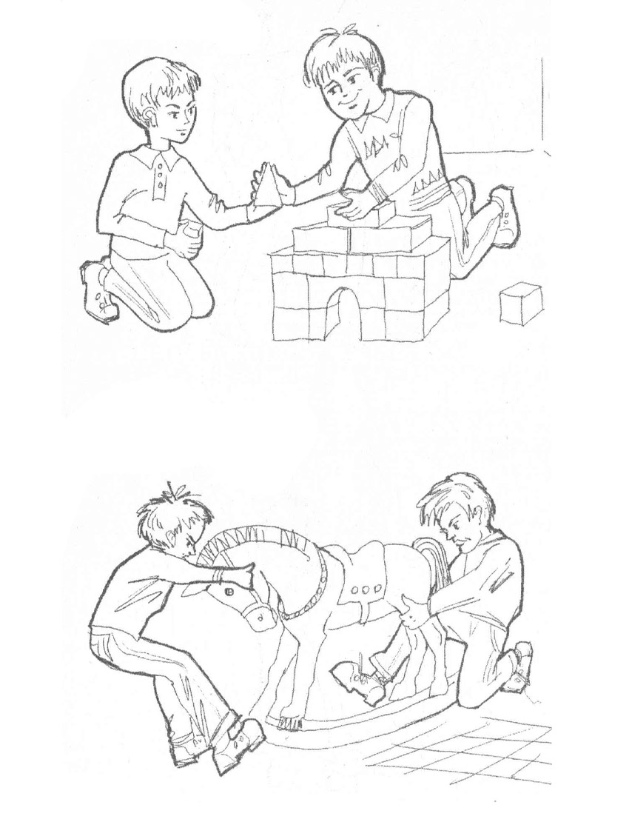

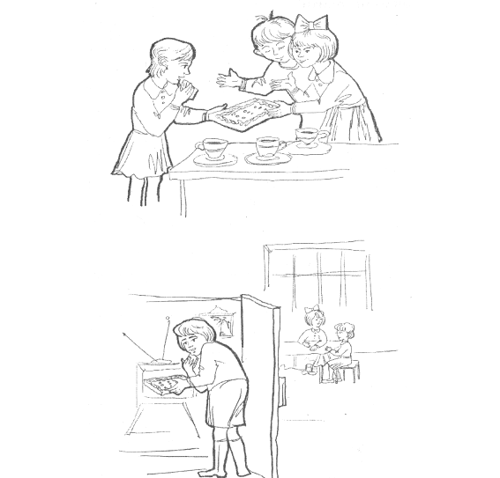

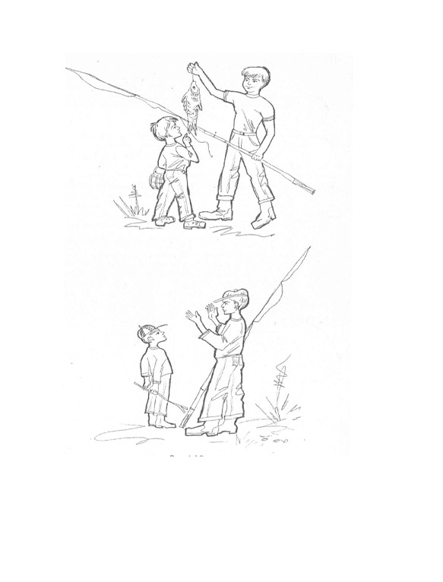

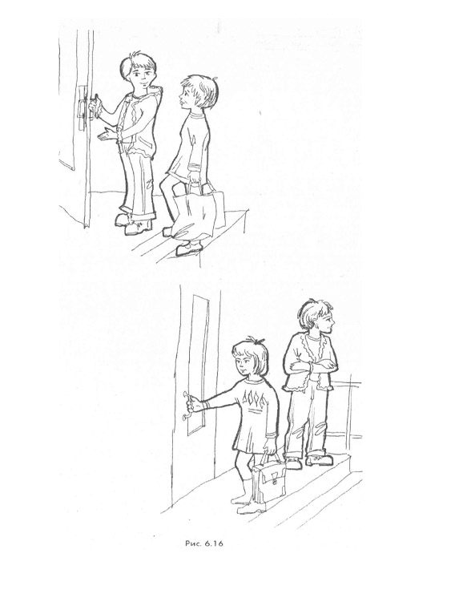

Инструкция

Ребенку предоставляются картинки с изображением положительных и отрицательных поступков сверстников. Ребенок должен разложить картинки так, чтобы с одной стороны лежали те, на которых нарисованы хорошие поступки, а с другой – плохие, объясняя свой выбор.

Обработка результатов.  
  
0 баллов – ребенок неправильно раскладывает картинки (в одной стопке картинки с изображением плохих и хороших поступков), эмоциональные реакции неадекватны или отсутствуют.  
  
1 балл – ребенок правильно раскладывает картинки, но не может обосновать свои действия; эмоциональные реакции неадекватны.  
  
2 балла – ребенок правильно раскладывает картинки, обосновывает свои действия, эмоциональные реакции адекватны, но выражены слабо.  
  
3 балла – ребенок обосновывает свой выбор (называет моральные нормы); эмоциональные реакции адекватны, ярки, проявляются в мимике, активной жестикуляции и т.д.

**Методика «Закончи предложение» (методика Н.Е. Богуславской)  
(предназначена для детей 3-4 классов)**

**личностные УУД**

**Инструкция**

Детям предлагается бланк теста, где необходимо закончить предложения несколькими словами.  
  
Если я знаю, что поступил неправильно, то …  
  
Когда я затрудняюсь сам принять правильное решение, то …  
  
Выбирая между интересным, но необязательным, и необходимым, но скучным занятием, я обычно …  
  
Когда в моем присутствии обижают человека, я …  
  
Когда ложь становится единственным средством сохранения хорошего отношения ко мне, я …  
  
Если бы я был на месте учителя, я …

**Обработка результатов**

0 баллов – ребенок не имеет четких нравственных ориентиров. Отношения к нравственным нормам неустойчивое. Неправильно объясняет поступки, эмоциональные реакции неадекватны или отсутствуют.  
  
1 балл – нравственные ориентиры существуют, но соответствовать им ребенок не стремиться или считает это недостижимой мечтой. Адекватно оценивает поступки, однако отношение к нравственным нормам неустойчивое, пассивное. Эмоциональные реакции неадекватны.   
  
2 балла – нравственные ориентиры существуют, оценки поступков и эмоциональные реакции адекватны, но отношение к нравственным нормам ещё недостаточно устойчивое.  
  
3 балла – ребенок обосновывает свой выбор нравственными установками; эмоциональные реакции адекватны, отношение к нравственным нормам активное и устойчивое.

**Методика изучения словесно - логического мышления.**

**(предназначена для обучающихся 3 – 4 классов)**

**познавательные УУД**

*Цель:* методика разработана Э. Ф. Замбацявичене на основе теста структуры интеллекта Р. Амтхауэра с целью исследования уровня развития и особенностей понятийного мышления, сформированности важнейших логических операций.

*Оборудование:* опросник,включающий четыре вербальных субтеста.

*Описание методики:*в методику входят задания четырех типов, направленные на выявление умений ребенка осуществлять различные логические операции с вербальным материалом. Каждый субтест включает 10 заданий.

В состав первого субтеста входят задания, требующие от школьников навыков дифференциации существенных и несущественных признаков предметов и простейших понятий. По результатам субтеста можно также судить о словарном запасе 'школьников.

Второй субтест представляет собой словесный вариант методики исключения «пятого лишнего». Результаты его проведения позволяют судить об уровне сформированности операций обобщения, абстрагирования, выделения существенных признаков предметов и явлений.

Третий субтест — задания на умозаключения по аналогии. Они требуют умственных навыков установления отношений и логических связей между понятиями.

Четвертый субтест также направлен на исследование важнейшей для данной ступени интеллектуального развития операции обобщения.

***Инструкции и порядок работы****.* Перед предъявлением контрольных десяти заданий каждого субтеста необходимо дать несколько тренировочных, Для того чтобы ввести детей взадачу, помочь уяснить суть предстоящей интеллектуальной работы. Во время выполнения контрольных заданий текст может зачитываться как самим психологом, так и детьми про себя. Возможно также комбинированное предъявление инструкции (сначала ее зачитывает психолог, затем дети повторно читают про себя). Наибольшие сложности у школьников обычно вызывает третий субтест. Инструкцию к нему нужно обязательно пояснить на разнообразных тренировочных упражнениях.

Текст инструкции дан вместе с текстами самих заданий в приложении.

***Обработка полученных данных.*** Прежде всего каждый правильный ответ оценивается определенным баллом, в зависимости от своей изначальной сложности. Ниже мы приводим таблицу, в соответствии с которой оценивается каждый ответ школьника.

|  |  |  |  |  |
| --- | --- | --- | --- | --- |
| № | 1 субтест | 2 субтест | 3 субтест | 4 субтест |
| 1 | 1.9 | 2.6 | 2.0 | 2.6 |
| 2 | 2.8 | 2.3 | 2.4 | 3.0 |
| 3 | 2.7 | 2.7 | 2.2 | 2.1 |
| 4 | 2.3 | 2.6 | 2.6 | 2.2 |
| 5 | 2.6 | 2.4 | 2.4 | 2.6 |
| 6 | 2.2 | 2.5 | 2.1 | 3.0 |
| 7 | 2.8 | 2.3 | 2.5 | 2.8 |
| 8 | 3.4 | 2.5 | 2.2 | 2.2 |
| 9 | 2.8 | 3.0 | 2.2 | 2.4 |
| 10 | 2.6 | 2.7 | 2.2 | 2.2 |

Следующим шагом обработки является подсчет общей суммы баллов, полученных каждым школьником по каждому субтесту и всем четырем субтестам вместе. Данные по субтестам сравниваются с максимально возможным результатом, который составляет:

для 1 и 2 субтеста — 26 баллов;

для 3 субтеста — 23 балла;

для 4 субтеста — 25 баллов.

Общий балл сравнивается с максимально возможным баллом по данному тесту в целом (он составляет 100 баллов), и в соответствии с ним устанавливается уровень развития, словесно-логического мышления школьников:

100—75 баллов — высокий уровень развития;

74—50 баллов — средний уровень развития;

49—25 баллов — низкий уровень развития.

*Представление и анализ индивидуальных данных.* Подробный анализ индивидуальных данных возможен в рамках общей сводной таблицы, в которой фиксируется не только численный результат по каждому субтесту, но и отмечаются номера заданий, с которыми не справился школьник.

Как правило, в первом субтесте многие ученики 2—3-х классов допускают ошибки в заданиях 7—10, так как они требуют не только владения определенной логической операцией, но и конкретными предметными знаниями. Если же в дополнение к ним школьник плохо справился с остальными заданиями субтеста, мы можем говорить не только о низком словарном запасе, но и о несформированной операции выделения существенных признаков.

Во втором субтесте сложности часто возникают при выполнении заданий 4, 5, 8, 10 (по изложенным выше причинам). Наиболее информативными именно с точки зрения владения операцией обобщения и сравнения являются остальные задания.

Третий субтест на практике часто оказывается наиболее сложным для младших школьников. Это связано как с достаточно необычной формой построения заданий, так и с теми требованиями к интеллектуальной деятельности, которые они предъявляют. Данный субтест информативен как с точки зрения развития понятийного мышления, так и с точки зрения понимания инструкции, навыков разнообразной интеллектуальной деятельности, наличия самого опыта подобного рода интеллектуальной внеучебной деятельности.

При выполнении заданий четвертого субтеста дети часто допускают ошибки в 5, 7, 8-м заданиях, требующих не только навыков обобщения, подведения явлений или предметов под понятие, но и конкретных знаний окружающего мира. Они также информативны с точки зрения запаса знаний ребенка.

В целом индивидуальный анализ данных должен позволить выделить детей с общим низким уровнем развития понятийного мышления или его отдельных компонентов.

*Представлениё и анализ групповых данных.* Анализ результатов, полученных по классу в целом, чрезвычайно важен для построения эффективного педагогического процесса. Прежде всего, результаты фиксируются в следующих сводных таблицах:

|  |  |  |  |  |  |  |  |  |  |  |
| --- | --- | --- | --- | --- | --- | --- | --- | --- | --- | --- |
| № | Фамилии школьников | 1 субтест | | 2 субтест | | 3 субтест | 4 субтест | | Общий  балл | Уровень  развития |
|  |  | № задания | Сумма баллов | №  задания | Сумма  баллов | Сумма  баллов | №  задания | Сумма  баллов |  |  |
|  |  |  |  |  |  |  |  |  |  |  |
|  |  |  |  |  |  |  |  |  |  |  |

В таблице фиксируется, с какими именно заданиями не справился школьник (в графе «№ задания»).

|  |  |  |  |
| --- | --- | --- | --- |
|  | Высокий уровень развития | Средний уровень развития | Низкий уровень развития |
| Кол-во школь-ников |  |  |  |

В данной таблице фиксируется число учеников класса, имеющих различный уровень развития словесно-логического мышления.

Качественный анализ данных осуществляется по следующим направлениям:

— преобладающий уровень развития словесно-логического мышления в классе;

— наличие индивидуальных результатов, существенно отличающихся от средних по классу;

— наиболее хорошо развитые компоненты словесно-логического мышления (логические операции);

— наиболее слабо развитые компоненты словесно-логического мышления;

— словарный запас учеников и его особенности;

— интерес к интеллектуальной деятельности, отличающейся от принятых учебных фор

**1 СУБТЕСТ**

***Продолжи предложение одним из слов, содержащихся в скобках. Для этого подчеркни его.***

1. У сапога есть (шнурок, пряжка, подошва, ремешки, пуговица)

2. В теплых краях обитает (медведь, олень, волк, верблюд, тюлень)

3. В году (24, 3, 12, 4, 7 месяцев)

4. Месяц зимы (сентябрь, октябрь, февраль, ноябрь, март)

5. В России не живет (соловей, аист, синица, страус, скворец)

6. Отец старше своего сына (часто, всегда, иногда, редко, никогда)

7.Время суток (год, месяц, неделя, день, понедельник)

8. У дерева всегда есть (листья, цветы, плоды, корень, тень)

9. Времена года (осень, ноябрь, октябрь, сентябрь, месяц)

10. Транспортное средство (детская коляска, автобус, ролики, лыжи, коньки)

**2 СУБТЕСТ**

***Одно из пяти слов в ряду не подходит к остальным. Вычеркни его:***

1. Тюльпан, лилия, фасоль, ромашка, фиалка

2. Река, озеро, море, мост, болото

3. Кукла, медвежонок, песок, мяч, лопата

4. Ковер, шкаф, кровать, кресло, стол

5. Дуб, береза, тополь, осина, орешник

6. Курица, петух, орел, гусь, индюк.

7. Окружность, треугольник, четырехугольник, указка, квадрат

8. Иван, Петр, Петров, Макар, Андрей

9. Число, деление, вычитание, сложение, умножение

10. Веселый, быстрый, грустный, вкусный, осторожный

**3 СУБТЕСТ**

***Найди среди пяти слов, написанных под чертой, одно, которое так же подходило бы к слову, написанному над чертой, как подходят друг к другу слова соседней пары:***

1. Огурец георгин

овощ сорняк, роса, садик, цветок, земля

2. Огород сад

морковь забор, грибы, яблоня, колодец, скамейка  
3. Учитель врач

ученик очки, больные, палата, больной, термометр

4. Цветок птица  
 ваза клюв, чайка, гнездо, яйцо, перья

5. Перчатка сапог  
 рука чулки, подошва, кожа, нога, щетка

6. Темный мокрый

светлый солнечный, скользкий, сухой, теплый, холодный

7. Часы термометр

время стекло, температура, кровать, больной, врач

8. Машина лодка

мотор река, моряк, болото, парус, волна

9. Стол пол

скатерть мебель, .ковер, пыль, доска, гвозди

10. Стул игла

деревянный острая, тонкая, блестящая, короткая, стальная

;

**4СУБТЕСТ**

***Подбери общее слово к двум, указанным в строчке****.*

1. Окунь, карась ...

2. Метла, лопата ...

3. Лето, зима ...

4. Огурец, помидор ...

5. Сирень, шиповник ...

6. Шкаф, диван...

7. Июнь, июль ...

8. День, вечер ...

9. Лев, собака …

10. Дерево, цветок ...

***Литература:*** Битянова М.Р., Азарова Ж.В., Афанасьева Е.И., Васильева Н.Л. «Работа психолога в начальной школе», Москва, «Совершенство», 1998г

**ОТВЕТЫ**

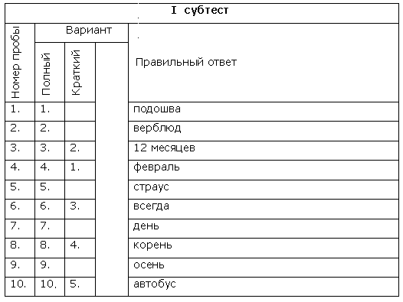

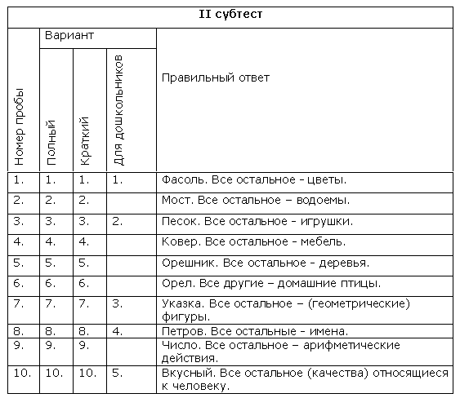

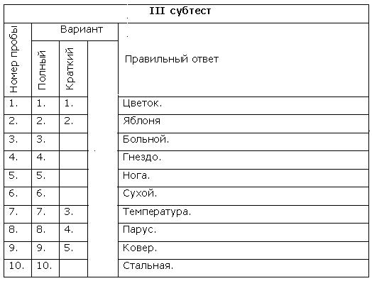

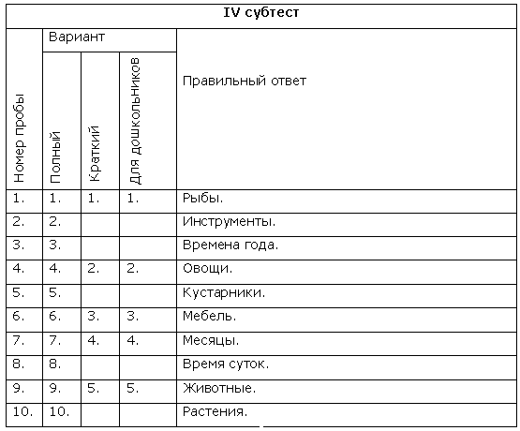

**Мыслительная деятельность (на материале математики).  
(предназначена для обучающихся 1 – 2 классов)**

**познавательные УУД**

**Формулировка задания:**

Какие математические записи можно сделать, глядя на этот рисунок:

**Пояснение к заданию**.

Приведенный рисунок может быть осмыслен с точки зрения математических зависимостей по-разному:

1. можно установить общее число кружков – 10, или число темных и светлых – 4 и 6 без указания соотношения между этими числами.

2. можно объединить темные и светлые кружки – в этом случае получатся записи 4 + 6 = 10, 4 + 6, 6 + 4 =10, 6 + 4.

3. можно из общего числа кружков убрать темные или светлые кружки, записав 10 – 6 = 4, 10 – 6, 10 – 4 = 6, 10 – 4.

4. можно сравнить число темных и светлых кружков – записи 6 больше 4, 4 меньше 6, 6 – 4, 6 – 4 = 2.

**Уровни выполнения задания.**

**0 уровень** – не приведено ни одной верной математической записи, т.е. ученик не может перейти от конкретного наглядного материала в область абстрактных математических зависимостей.

**1 уровень** – приведены математические записи, соответствующие одной из возможностей осмысления рисунка. Ученик уже способен перейти от видения конкретного рисунка к его абстрактному математическому осмыслению, но делает это односторонне, переключиться с одной точки зрения на другую не может.

**2 уровень** – приведены математические записи, соответствующие двум-трем из четырех возможных вариантов осмысления рисунка. В этом случае ученик свободно переходит к абстрактному осмыслению, может переключится с одной точки зрения на другую, но не может проанализировать задание всесторонне.

**3 уровень** – приведены математические записи, соответствующие всем возможностям осмысления рисунка. Ученик обладает сформированными мыслительными операциями, на выявление которых направлено это задание (в пределах трудности данного задания.